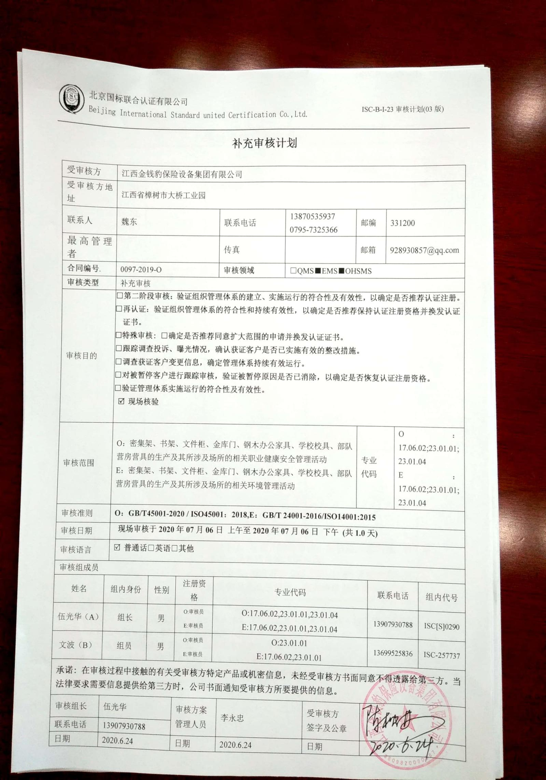 **补充审核计划**

|  |  |  |  |  |  |  |  |  |  |  |  |  |  |  |  |  |  |  |
| --- | --- | --- | --- | --- | --- | --- | --- | --- | --- | --- | --- | --- | --- | --- | --- | --- | --- | --- |
| 受审核方 | | | 江西金钱豹保险设备集团有限公司 | | | | | | | | | | | | | | | |
| 受审核方地址 | | | 江西省樟树市大桥工业园 | | | | | | | | | | | | | | | |
| 联系人 | | | 魏东 | | | | 联系电话 | | 13870535937 0795-7325366 | | | 邮编 | | | | 331200 | | |
| 最高管理者 | | |  | | | | 传真 | |  | | | 邮箱 | | | | 928930857@qq.com | | |
| **合同编号**. | | | 0097-2019-O | | | | **审核领域** | | | □QMS■EMS■OHSMS | | | | | | | | |
| **审核类型** | | | 补充审核 | | | | | | | | | | | | | | | |
| 审核目的 | | | **□第二阶段审核：验证组织管理体系的建立、实施运行的符合性及有效性，以确定是否推荐认证注册。**  **□再认证：验证组织管理体系的符合性和持续有效性，以确定是否推荐保持认证注册资格并换发认证证书。**  **□特殊审核: □确定是否推荐同意扩大范围的申请并换发认证证书。**  **□跟踪调查投诉、曝光情况，确认获证客户是否已实施有效的整改措施。**  **□调查获证客户变更信息，确定管理体系持续有效运行。**  **□对被暂停客户进行跟踪审核，验证被暂停原因是否已消除，以确定是否恢复认证注册资格。**  **□验证管理体系实施运行的符合性及有效性。**  **☑现场核验** | | | | | | | | | | | | | | | |
| 审核范围 | | | O：密集架、书架、文件柜、金库门、钢木办公家具、学校校具、部队营房营具的生产及其所涉及场所的相关职业健康安全管理活动  E：密集架、书架、文件柜、金库门、钢木办公家具、学校校具、部队营房营具的生产及其所涉及场所的相关环境管理活动 | | | | | | | | | | 专业  代码 | | | | O：17.06.02;23.01.01;23.01.04  E：17.06.02;23.01.01;23.01.04 | |
| 审核准则 | | | **O：GB/T45001-2020 / ISO45001：2018,E：GB/T 24001-2016/ISO14001:2015** | | | | | | | | | | | | | | | |
| 审核日期 | | | **现场审核于****2020年07月06日 上午至2020年07月06日 下午 (共1.0天)** | | | | | | | | | | | | | | | |
| 审核语言 | | | ☑**普通话**□**英语**□**其他** | | | | | | | | | | | | | | | |
| 审核组成员 | | | | | | | | | | | | | | | | | | |
| 姓名 | | 组内身份 | | 性别 | | 注册资格 | 专业代码 | | | | | | | | 联系电话 | | | 组内代号 |
| 伍光华（A） | | 组长 | | 男 | | O:审核员  E:审核员 | O:17.06.02,23.01.01,23.01.04  E:17.06.02,23.01.01,23.01.04 | | | | | | | | 13907930788 | | | ISC[S]0290 |
| 文波（B） | | 组员 | | 男 | | O:审核员  E:审核员 | O:23.01.01  E:17.06.02,23.01.01 | | | | | | | | 13699525836 | | | ISC-257737 |
| **承诺: 在审核过程中接触的有关受审核方特定产品或机密信息，未经受审核方书面同意不得透露给第三方。当法律要求需要信息提供给第三方时，公司书面通知受审核方所要提供的信息。** | | | | | | | | | | | | | | | | | | |
| 审核组长 | 伍光华 | | | | 审核方案  管理人员 | | | 李永忠 | | | 受审核方  签字及公章 | | |  | | | | |
| 联系电话 | 13907930788 | | | |
| 日期 | 2020.6.24 | | | | 日期 | | | 2020.6.24 | | | 日期 | | |  | | | | |

**现场审核日程安排表**

|  |  |  |  |  |  |
| --- | --- | --- | --- | --- | --- |
| **审核日程安排** | | | | | |
| **日期** | **时间** | **部门** | **过程** | **涉及条款** | **审核人员** |
| **2020.7.6** | **8：30-12：30**  **12：30-13：30（午餐）**  **13：30-17：30** |  | **首次会议** |  | **AB** |
| **生产部** | **现场核验** |  | **AB** |
| **行政部** | **现场核验** |  | **A** |
| **质检部** | **现场核验** |  | **B** |
|  | **末次会议：**补充及跟踪审核：审核组内部沟通；审核组与受审核方领导层沟通；  末次会仪：综合评价QMS\EMS\OHSMS管理体系运行总体情况及改进要求，宣告审核发现及审核结论。 | | **AB** |

**注：每次监督审核必审条款：**

1. **Q：4.1、4.2、4.3、4.4、5.2、5.3、6.1、6.2、6.3、8.1、8.2、8.3、8.4、8.5、8.6、8.7、9.1、9.2、9.3、10.2、10.3;**
2. **J:3.2、3.3、3.4、4.2、4.3、5.2、5.3、6.2、6.3、7.2、7.3、7.4、8、9、10、11、12**
3. **E:4.1、4.2、4.3、4.4、5.2、5.3、6.1、6.2、8.1、8.2、9.1、9.2、9.3、10.2、10.3**
4. **S：4.1、4.2、4.3.1、4.3.2、4.3.3、4.4.1、4.4.3、4.4.6、4.4.7、4.5.1、4.5.2、4.5.3、4.5.5、4.6**
5. **除以上必审条款外还需审核：标准/规范/法规的执行情况、上次审核不符合项的验证、认证证书、标志的使用情况、投诉或事故、监督抽查情况、体系变动**